Редактор: А.М. Тишин

ТОМ 3 20 июня 2002 №2

Немагнитные полупроводниковые сенсоры позволят увеличить плотность записи информации более, чем до 100 Гбит/дюйм².

Немагнитные полупроводниковые устройства обладающие высоким магнитосопротивлением и превосходящие по ряду параметров материалы, используемые в головках современных жестких дисков, разработаны в исследовательском институте Nec Research Institute совместно с учеными University of Oklahoma. Новая разработка позволяет уменьшить размер головки до уровня, необходимого для жестких дисков с плотностью записи более 100 Гбит/дюйм². При этом сохраняется высокая скорость обмена информацией и соотношение между полезным сигналом и шумом не увеличивающее количества ошибок при считывании.
В настоящее время головки жестких дисков изготавливаются на основе материалов, обладающих так называемым «Гигантским магнитосопротивлением» (Giant Magnetoresistance) или GMR. Также ведутся активные разработки в области исследования материалов, обладающих «Колоссальным магнитосопротивлением» (Colossal MR) и микроскопических гетероструктур в которых наблюдается эффект «Туннельного магнитосопротивления» (Tunnelling MR). Развитые технологии позволяют создавать жесткие диски с плотностью записи 15 Гбит/дюйм². Однако для дальнейшего увеличения плотности записи информации требуются головки, обладающие меньшими размерами. Все перечисленные выше типы сенсоров основаны на использовании магнитных материалов, в которых с уменьшением размеров образца появляется так называемый «Магнитный шум», мешающий детектированию сигнала. В связи с этим существует принципиальный предел миниатюризации магнитных устройств, который не позволяет превысить плотность записи порядка 100 Гбит/дюйм².
Полупроводниковые датчики магнитного поля свободны от этого недостатка и в принципе их размеры могут быть существенно уменьшены. Особенности конструкции головок жестких дисков требуют, чтобы датчик расположенный параллельно пластине имел бы, также, и малую толщину (порядка 100 нМ). До сих пор полупроводниковые материалы в которых наблюдается достаточно высокое магнитосопротивление (материалы обладающие так называемым «Экстраординарным магнитосопротивлением» EMR) удавалось создавать лишь в виде относительно толстых пленок, порядка 1,3 мкМ. Ученым из NRI и University of Oklahoma удалось получить многослойную тонкопленочную структуру, содержащую EMR материал InSb-Al_{0.09}In_{0.91}Sb толщиной менее 100 нМ. Величина магнитосопротивления полученного образца составила 2% в поле 0,05 Тл, и 6% при дополнительном подмагничивающем поле 0,27 Тл. При размерах, достаточных для создания головки жесткого диска с плотностью записи 116 Гбит/дюйм² соотношение сигнал/шум для сенсора оказалось равным 41 дБ, что существенно лучше показателей GMR и TMR головок, составляющих 29 дБ и 34 дБ соответственно. Указанные характеристики и принципиальная возможность дальнейшей миниатюризации EMR устройств делает их потенциально привлекательными для создания новых поколений жестких дисков.

S.A. Solin, D.R. Hines, A.C. Rove, J.S. Tsai, Yu.A. Pushkin, S.J. Chang, N. Goel, M.B. Santos, Appl. Phys. Letters 80 (2002), p. 4012.
См. также обзор Ed Gerstner на сайте nature.com materials update

Поздравляем с юбилеем!

3 июля 2002 г. исполняется 75 лет Заслуженному профессору МГУ, профессору кафедры общей физики для естественных факультетов МГУ, доктору физико-математических наук, ветерану Великой Отечественной Войны Павлу Николаевичу Стеценко.
Вся творческая деятельность П. Н. Стеценко связана с Московским университетом, где он прошел путь от студента до Заслуженного профессора МГУ, крупного ученого, автора широко известных в России и за рубежом научных работ. Он является автором свыше двухсот научных статей и монографий. Профессор П. Н. Стеценко неоднократно входил в оргкомитеты российских и международных конференций по магнетизму и сверхтонким взаимодействиям, выступал на них с приглашенными докладами. Он является создателем научной школы. Среди его учеников 1 доктор и 14 кандидатов наук, успешно работающих на физическом факультете МГУ, в других вузах и научных учреждениях России и зарубежных стран.
П. Н. Стеценко является видным ученым- магнитологом, на базе Проблемной лаборатории магнетизма физического факультета МГУ им с сотрудниками был создан уникальный комплекс экспериментальных установок, включающий в себя все основные методы исследований сверхтонких взаимодействий в спиновоупорядоченных магнетиках, не имеющий аналогов в России. В состав комплекса входят спектрометры ядерного спинового эхо, ядерного гамма-резонанса, автоматизированная установка для измерений ядерной теплоемкости при сверхнизких температурах, компьютеризированный информационно-измерительный магнитометрический комплекс и другие установки.
Исследования, выполненные проф. П. Н. Стеценко на установках комплекса, позволили ему получить ряд фундаментальных результатов, имеющих принципиальное значение. В частности, в последние годы в лаборатории П. Н. Стеценко был синтезирован ряд новых магнитных сверхрешеток на основе многослойных тонких магнитных пленок, в которых были реализованы локальные магнитные состояния ионов железа с аномально высокими значениями атомных магнитных моментов. В другом новом классе магнитных материалов − полуметаллических ферромагнитных сплавах была показана возможность получения очень высоких значений спиновой поляризации делокализованных электронов (до 100%). Эти результаты имеют также большую практическую важность для создания новых магнитных материалов для устройств спиновой электроники.
Профессор П. Н. Стеценко является высококвалифицированным преподавателем, им создан ряд оригинальных специальных курсов для студентов магнитологов физического факультета МГУ. С 1983 года П.Н. Стеценко непрерывно читает полный двухсеместровый курс общей физики для студентов геологического факультета МГУ. Его лекции пользуются большим успехом у студентов.
П. Н. Стеценко имеет высокий авторитет среди ученых в России и за рубежом: он является председателем секции «Магнетизм» Научного Совета «Физика конденсированного состояния» РАН, членом Ученого Совета физического факультета МГУ и отделения физики твердого тела физического факультета МГУ, членом ряда специализированных советов.
Сердечно поздравляем дорогого Павла Николаевича с его славным юбилеем и желаем ему крепкого здоровья и успехов в его плодотворной научной и педагогической деятельности.
Сотрудники лаборатории сверхтонких взаимодействий.

9 июня 2002 г. исполнилось 60 лет со дня рождения доктора физико-математических наук, действительного члена Российской академии естественных наук, профессора Алексея Сергеевича Лилеева.
А.С. Лилеев возглавляет кафедру физического металловедения Московского института стали и сплавов (технологического университета), является председателем Ученого Совета и деканом физико-химического факультета.
Научные интересы А.С. Лилеева сосредоточены на изучении магнитных структур и формированием магнитных свойств редкоземельных сплавов для постоянных магнитов. На основе предложенных им новых концепций создана феноменологическая теория процессов перемагничивания, которая изменила представления о природе температурной стабильности магнитных свойств постоянных магнитов, позволила не только объяснить целый ряд магнитных явлений, но и дала возможность прогнозировать гистерезисные свойства материала путем моделирования постоянного магнита как ансамбля микрообъемов с индивидуальными магнитными свойствами. Тем самым, установлена связь теории магнетизма и металловедения сплавов с практическими проблемами производства постоянных магнитов. Результаты работы изложены в 150 публикациях, включая международные, и в 12 авторских свидетельствах и патентах.
Созданное А.С. Лилеевым научное направление оформилось как научная школа, в рамках которой подготовлено более десяти кандидатов наук, шесть магистров, десять бакалавров и около сорока инженеров. Им создан ряд новых учебных дисциплин и написано 10 учебно-методических пособий.
А.С. Лилеев является членом Научного Совета по комплексной проблеме «Магнетизм» и председателем Секции постоянных магнитов РАН. Председатель оргкомитетов Международных конференций по постоянным магнитам 1994, 1997 и 2000 гг. с участием ведущих специалистов зарубежных стран.
В 1999 г. А.С. Лилееву, в составе авторского коллектива, присуждена Государственная премия РФ в области науки и техники за разработку и промышленное освоение новой ресурсосберегающей технологии производства постоянных магнитов.
мая 2002 г. А.С. Лилеева вновь избран деканом физико-химического факультета МИСиС.
Поздравляем Алексея Сергеевича с юбилеем, желаем здоровья и дальнейших творческих успехов.

Магнитография

Магнитография - это технология, основанная на формировании скрытого изображения путем изменения намагниченности поверхности магнитного материала.
Разработка магнитографических устройств активно велась в СССР еще в 60-х годах. Первый коммерческий продукт был реализован в начале 80-х фирмой Bull (США) В дальнейшем производство магнитографического печатного оборудования было возложено на ее дочернюю компанию Nipson (Франция).
В 1999 г. Nipson был куплен компанией Xeikon. Под новой маркой на рынке предлагается несколько моделей одноцветных листовых и рулонных магнитографических устройств. Скорость печати наиболее производительной модели - 120 м/мин, максимальное разрешение магнитографических устройств достигает 600 dpi.
Достоинства магнитографии: отсутствие дорогостоящих оптических устройств, высокая надежность элементов механизма, стабильность процесса печати, хорошее воспроизведение мелких штриховых элементов (например, микротекста).
Основные элементы печатного аппарата – покрытый рецептором (магнитным материалом) цилиндр, устройства записи, проявления и переноса изображения, механизмы очистки поверхности рецептора и подготовки его к новой записи.
Скрытое изображение записывается на поверхности цилиндра линейкой электромагнитов. После проявления однокомпонентным тонером изображение под давлением переносится на бумагу и закрепляется по технологии flash fusing. Остатки тонера удаляются с поверхности рецептора, а для нейтрализации намагниченных участков служит устройство стирания.

Заметка подготовлена по материалам журнала «Publish» 2 марта 2002г. N 2.

Новости на рынке магнитных материалов.

Японская компания SUMITOMO SPECIAL METALS CO., LTD, являющаяся мировым лидером по производству высококачественных магнитов неодим-железо-бор а также основным обладателем патентов по технологии изготовления магнитов этого типа объявила о своей новой серии магнитных материалов NEOMAX®-AH (N-44AH, N-42AH, N-38AH, N-35AH и N-32AH). С появлением этой серии стали коммерчески доступными магниты неодим-железо-бор с максимальной рабочей температурой до 250°С. При этом также была повышена планка для возможной энергии магнитов, работающих при меньших, но все же достаточно высоких температурах.
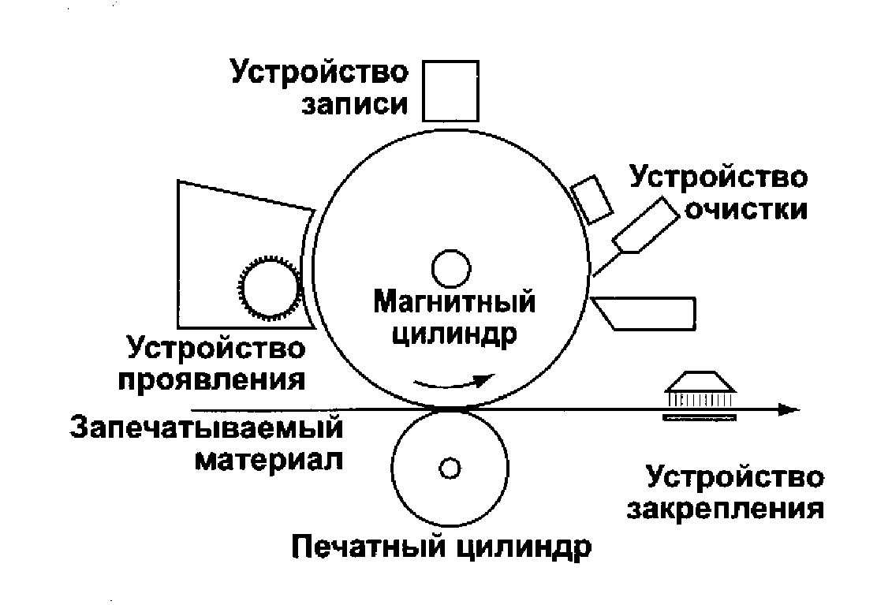
Магниты этой серии с успехом могут быть использованы в тех приложениях, где большой крутящий момент сочетается с повышенными требованиями к надежности и температурной стабильности системы. Среди таких приложений можно назвать производство автомобилей с топливными и гибридными двигателями, электродвигателей для компрессоров, а также серводвигателей.

В мае этого года компания VACUUMSCHMELZE GmbH & Co. KG (VAC), Hanau приступила к выпуску спеченных магнитов NdFeB с рекордными показателями энергетического произведения. Благодаря существенным совершенствованиям в технологии, связанными с оптимизацией состава сплава, минимизацией нежелательных примесей, ужесточением контроля над процессом спекания и другим инновациям удалось получить магнитный материал со следующими показателями:
Br = 1.519 T, Hcj = 780 кА/м, (BH)max = 450 кДж/м³
Максимальная рабочая температура - до 80°С

________________________________________________________________________________________________

Для авторов.
Редакция Бюллетеня осуществляет быструю публикацию кратких заметок и информации об оригинальных исследованиях в области магнетизма и его применений, представляющих значительный интерес для членов общества. Объем представляемой работы не должен превышать 3000 символов. Тексты работ принимаются только в электронном варианте в виде файлов изготовленных редакторами Microsoft Word for Windows в формате RTF. Все работы должны быть направлены как приложение к электронному письму по электронному адресу редакции: magneticsociety@ndfeb.ru. Редакция осуществляет рецензию полученных работ и оставляет за собой окончательное решение об их публикации в Бюллетене.

Электронная версия бюллетеня расположена по адресу:
www.ndfeb.ru

Наш адрес: 117806 Москва, ул. Профсоюзная, д. 65, Магнитное общество т. (095)9393883, (095)4331807.
Редакционная коллегия: Подольский И.Д., Тишин А.М, Шорыгин М.П.

Редакция и компьютерное обеспечение: Ильин М.И, Лукина И.В., Мищенко А.С.
Тираж 250 экз.
Налоговые льготы,
малые накладные расходы, гибкость – такие возможности предоставляются Магнитным Обществом для выполнения научно-технических работ. Это позволяет существенно поднять оплату труда в рамках имеющегося финансирования. Справки - в дирекции общества по тел. в Москве:
***(095) 433-18-07 Шорыгин М.П.***

Данный Бюллетень издается МООСМ "Магнитное Общество" и свободно распространяется всем членам общества. Для вступления в общество необходимо написать заявление на имя Президента Общества проф. А.К. Звездина, заполнить анкету и отправить ее по адресу: 117806 Москва, ул. Профсоюзная, д.65,«Магнитное Общество». Чтобы получить анкету позвоните по тел: (095) 9393883 или (095) 4331807
Анкету можно заполнить и прислать независимо от членства в Обществе - это поможет нам рассылать бюллетень и другую информацию заинтересованным в этом специалистам.

Основные международные конференции по магнетизму в 2002 – 2003 гг.

Дата | Название конференции | Контактная информация
22 – 28 июня 2002 г. | IQEC/LAT Conference for Young Scientists and Engineers IQEC/LAT - YS 2002 | Москва  http://congress.phys.msu.su/iqec-lat-2002/
24 – 28 июня, 2002 г. | NANO-7 / ECOSS-21, 7th Intl. Conf. on Nanometer-scale Science and Technology & 21st Europ. Conf. on Surface Science | Malmö, Sweden  http://www.malmo-congress.com/nano-ecoss.html
24 – 28 июня, 2002 г. | VIII International Workshop on Advanced Computing and Analysis Techniques inPhysics Research (ACAT'2002) | Москва.  http://acat02.sinp.msu.ru/
26 – 28 июня, 2002 г. | EMC (Electronic Materials Conference) | Warrendale, USA  http://www.tms.org/Meetings/Specialty/EMC02/EMC02.html
01 - 05 июля, 2002 г. | Progress in Electromagnetics Research Symposium (PIERS) | Cambridge, USA.  http://piers.org/piers2k2/
03 - 17 июля, 2002 г. | IX School and Workshop on Science and Technology of Materials | Havana, Cuba  http://www.imre.oc.uh.cu/everano/index.html
13-18 июля, 2002 г. | 23rd Rare earth research conference. | University of California  Davis, California, USA  http://www.chem.ucdavis.edu/rerc/
14 - 19 июля 2002 г. | Third International Workshop on Magnetism and Superconductivity of Advanced Materials | Ludek Zdrój/Wroclaw, Poland  http://www.int.pan.wroc.pl/ks/konferencje/polam2002/polam2002.html
12 – 14 мая, 2003 г. | The 11th International Symposium on Applied Electromagnetics and Mechanics (ISEM 2003) | Versailles, France  http://www.lgep.supelec.fr/ISEM/
29 июля - 2 августа, 2003 г. | International Conference on Magnetism | Rome, Italy  http://www.icm2003.mlib.cnr.it/

